尔雅通识课学习手册
为了帮助学生更加顺利地完成线上课程的学习，特对本次学习的操作步骤详 细说明，同学们可以根据此手册完成线上的学习，取得优异的成绩。

目 录
1. 关于手机端“学习通”的使用。 2
1.1手机端“学习通”的下载安装 2
1.2手机端“学习通”的注册 3
1.3手机端“学习通”如何绑定单位。 5
2. 关于电脑端（超星平台）的登录 7
3. 关于学习 8
4. 关于成绩 10
5. 网络课程学习常见问题解答（诚信学习！） 11
5.1关于电脑端登录提示用户不存在 11
5.2关于登录提示密码错误 11
5.3关于登录之后没有课程 11
5.4关于学习视频播放不了 ，任务点完成了下面章节不解锁 11

关于手机端“学习通”的使用。

1.1手机端“学习通”的下载安装
（1）应用市场搜索“学习通”，查找到图标为的App，下载并安装。
（2）扫描以下二维码，跳转到对应链接下载App并安装（如用微信扫描二维码请选择在浏览器打开）。



1.2手机端“学习通”的注册
点击新用户注册，用手机号进行账号注册，单位UC码/单位名称处直接输入UC码46579或“深圳城市职业学院（深圳技师学院）”、学号（学生）、姓名
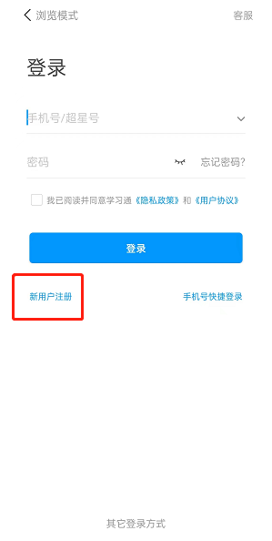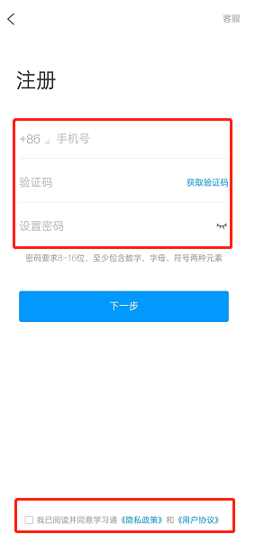

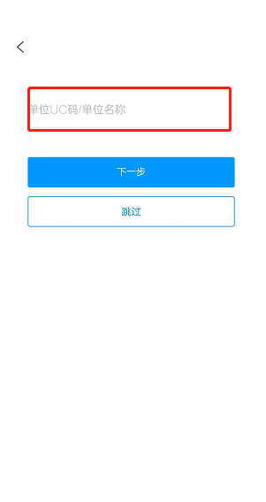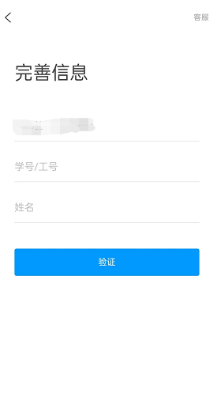

1.3手机端“学习通”如何绑定单位。
已注册了“学习通”账号的同学，可直接按注册时设置的账号、密码登录。
请重点按下列图示中的步骤1~步骤3检查是否绑定了单位，如显示“未绑定”，请接着按后面的步骤绑定单位：
（此步相当重要）
登录“学习通”，按下面的图示依次点击:
我→头像→绑定单位→添加单位
学校名称处直接输入UC码46579或“深圳城市职业学院（深圳技师学院）”，然后按提示依次输入学号（学生）、姓名等信息即可。
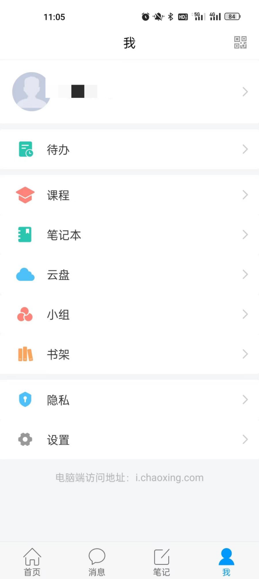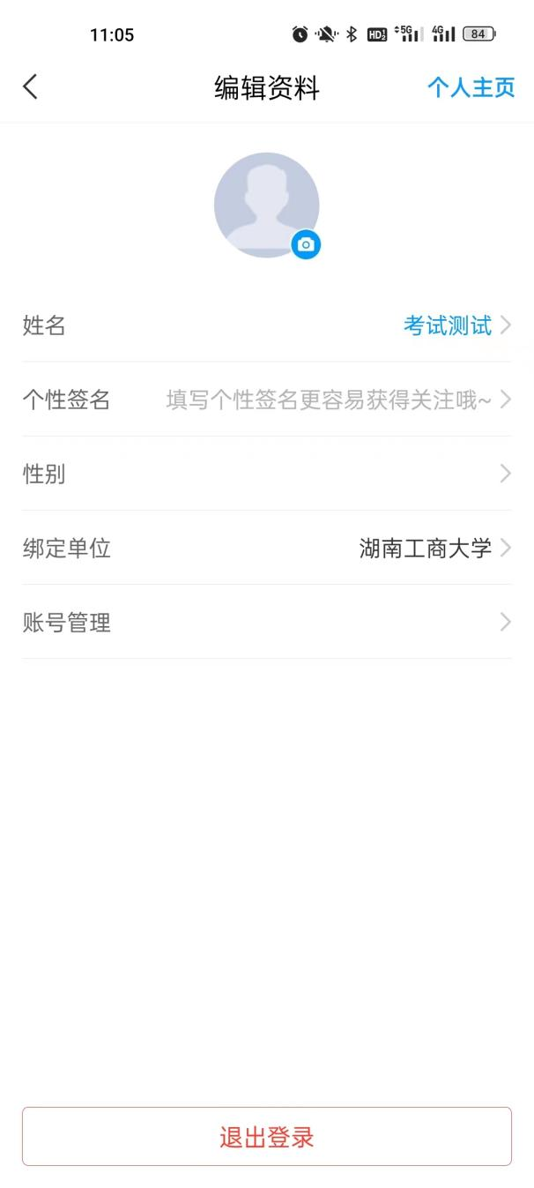
步骤三
步骤二
步骤一
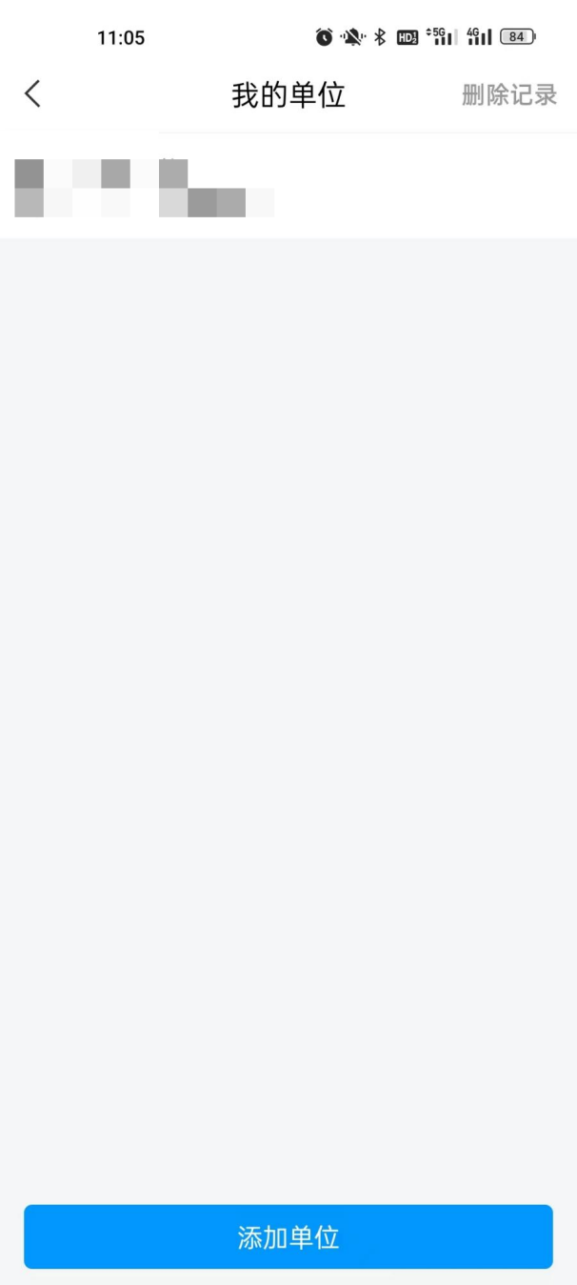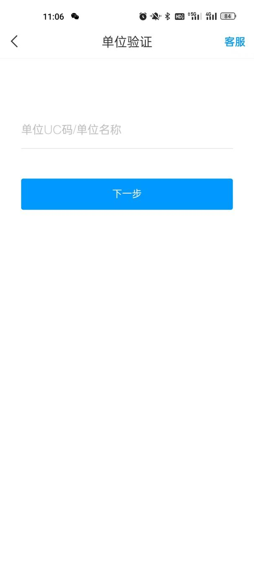
步骤六 点击下一步依提示输入学号（学生）、姓名等信息即可。
步骤五
步骤四

关于电脑端（超星平台）的登录

我们的登录方式非常简便，在浏览器的网址栏输入平台网址、账号和密码就 可以参加线上的学习。注意我们在登录的时候不需要另行注册，直接登录即可。
登录网址：http://ssti.fanya.chaoxing.com/
登录账号：学号
登录密码：无初始密码（首次登录在注册时，自行设定密码）
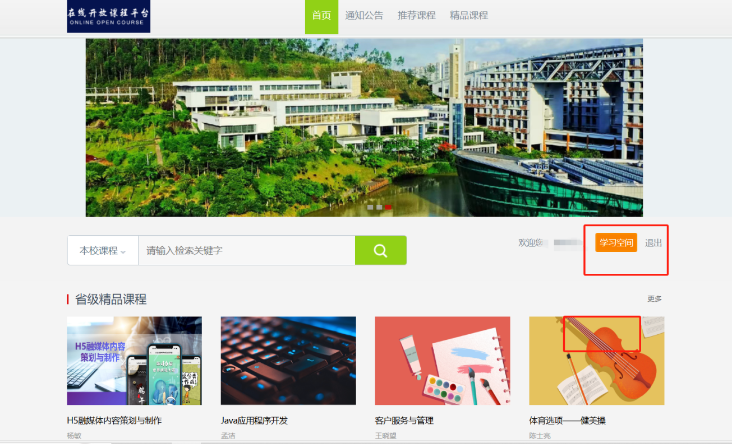

关于学习

电脑端：登录账号后。点击“课程 ”→“我学的课”
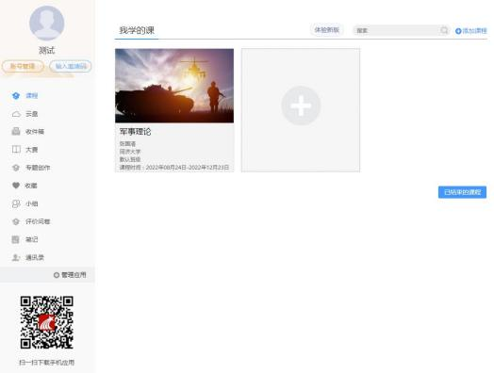

手机端：登录账号后，点击“我 ”→“课程”
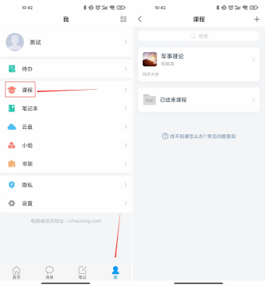

我们线上课程的学习内容主要包括课程视频、章节测验、课程考试，课程的总成绩主要由这三部分组成。
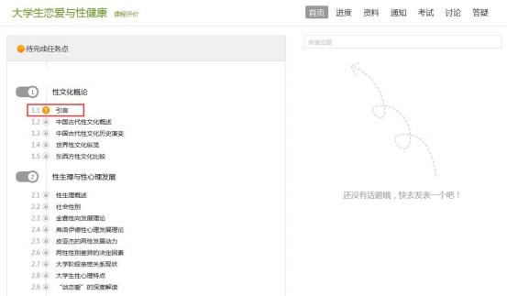
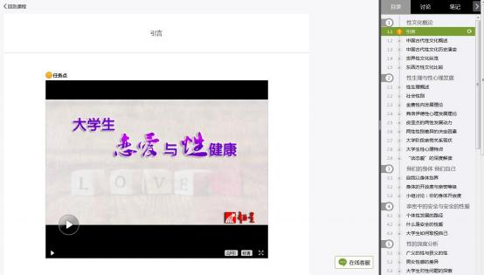
课程视频

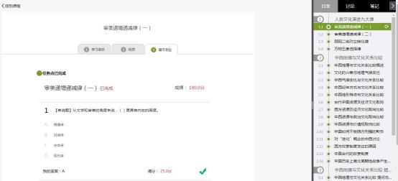
章节测验

考试

关于成绩
我们在学习的过程中可以随时查看自己的成绩，我们“当前分数 ”是我们的最终成绩，查看成绩的方式如下：
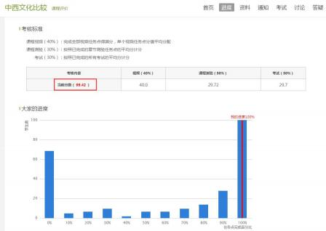

网络课程学习常见问题解答（诚信学习！）

5.1关于电脑端登录提示用户不存在
解决办法：确定登录网址是否正确，如果登录网址没有问题，就可能是学校未将账号导入到后台，可以跟教师联系添加。
正确登录网址：http://ssti.fanya.chaoxing.com/

5.2关于登录提示密码错误
（1）无初始密码，如初次登录，在用手机号码注册时，自行设定登陆密码
（2）之前是否修改过密码，确定密码键盘是否打开了大小写。如绑定了手机号码，可直接通过手机号码找回密码。
（3）如以上都无法登录，可以直接找在线客服。

5.3关于登录之后没有课程
网络课程学习，必须在正确的网址用学号登录。
如果没有课程，首先考虑是不是没有用学号登录，如果登录没有错误，再确定自己是否已经选课，或者找任课老师确认。

5.4关于学习视频播放不了 ，任务点完成了下面章节不解锁
（1）超星视频支持多网络播放，如果视频播放不出来，可以切换公网 1 或者公网2。
（2）如果任务点完成了不解锁，可以点击右侧目录后面的“复核 ”按钮。两个 问题都不能解决，可以找右下角的在线客服。

